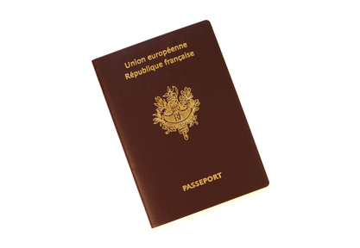
INTRODUCTION
L’Union Européenne se définit par l’association volontaire d’Etats d’Européens, dans les domaines économique et politique, dans la finalité d’assurer le maintien de la paix et ainsi de favoriser le progrès économique et social.
Force est de constater, que « l’immigration clandestine » tend à augmenter au fil des années en Europe. Cette dernière désigne l’entrée/ le séjour ou l’emploi dans un pays de l’Union Européenne de migrants qui ne sont pas citoyens de l’Union Européenne et qui ne sont pas en possession de documents, permis ou enregistrement requis.
Inévitablement, l’Union Européenne demeure la région du monde qui accueille le plus grand nombre d’immigrés et de demandeurs d’asile. De plus l’immigration est devenue l’un des principaux moteurs concernant la croissance démographique dans l’Union Européenne.
In fine, l’immigration peut être une force pour l’Union. Néanmoins, cette dernière désire renforcer les contrôles aux frontières, accroitre la surveillance de l’espace Schengen et mettre à profit la politique d’immigration.
Ce thème exposé nous amène la problématique suivante : Pourquoi l’Union Européenne s’obstine t’elle à endiguer l’immigration malgré le constat amère de son impuissante face à ce sujet épineux qui dans une certaine mesure se révèle être un atout pour elle ?
- L’Union Européenne met un place une politique pour pallier l’immigration

  - Stratégie concernant la gestion de « l’immigration clandestine »

L’Union Européenne à pour objectif de prévenir contre les problèmes d’immigration clandestine et de protéger les victimes de la traite et de l’exploitation des êtres humains.

Cette stratégie a été instituée en 1999 lorsque les dirigeants de l’Union Européenne se sont réunis en Finlande pour créer un espace européen de liberté, de sécurité mais aussi de justice sans aucune frontière intérieure. Dès lors, l’Union Européenne a élaboré une « feuille de route » pour anticiper les problèmes d’immigrations, en mettant en place des procédures d’entrée légale sur son territoire, il s’agit du programme Stockholm. Ce programme s’étend de 2009 à 2014 et comporte divers objectifs :

    - Gérer et contrôler efficacement les frontières extérieures de l’Union Européenne
    - Lutter contre la traite et le trafic d’êtres humains
    - Encourager le départ volontaire des non citoyens de l’Union Européenne en situation irrégulière.
    - Coopérer avec les pays d’origines des migrants et avec les pays qu’ils traversent pour venir dans l’Union Européenne.

Par ailleurs, dans un souci de gestion efficace des flux migratoires, l’Union Européenne collabore avec des pays non membres de l’Union Européenne pour instaurer des mesures qui encouragent l’immigration légale tout en luttant contre l’immigration clandestine. Cette opération s’inscrit dans « l’approche globale des migrations ».

  - Les moyens utilisés par l’Union Européenne pour protéger les victimes de la traite des êtres humains
Le politique de l’immigration (ou programme Stockholm) désire également des mesures pour lutter contre la traite des êtres vivants, autrement dit contre le commerce d’êtres humains à des fins d’exploitation sexuelle ou de travail forcé. Cette traite est ralliée à une forme moderne d’esclavage. L’Union Européenne reste entièrement consciente que les premières victimes demeurent les enfants, qui ont besoin d’une aide et d’une protection particulière. Ainsi L’Union Européenne offre la chance aux victimes de se rétablir et de se réintégrer dan la société. In fine, l’Union Européenne a récemment adopté une série de règles destinées à protéger et à aider les victimes, à poursuivre les trafiquants et à mieux informer sur la traite des êtres humaines.

  - Les règles de l’Union Européenne par rapport à « l’immigration clandestine »
Entrer légalement dans l’Union Européenne
Toute personne non citoyenne de l’Union Européenne qui veut entrer doit au préalable s’assurer qu’elle dispose de tous les documents requis. Ces règles ont pour unique but de faciliter les entrées légales toute en contrant les entrées clandestines. Les pays de l’Union Européenne, ont également mis en place d’autres procédures visant à poursuivre les trafiquants d’êtres humaines et les passeurs, mais aussi à prendre en charges les enfants qui voyagent seuls.
Droit et risques en cas de séjour irrégulier dans l’Union Européenne
Un non citoyen de l’Union Européenne, se trouvant dans un pays de l’Union sans autorisation sera dans l’obligation de partir. Néanmoins les règles de l’Union Européenne obligent que les retours des non citoyens de l’Union Européenne se fasse dans la dignité et le respect intégral des droits fondamentaux.
A l’inverse les règles de l’Union Européenne, prévoit également des sanctions pénales minimales pour les employeurs qui embauchent des travailleurs migrant en situation irrégulière. Les droits de ces travailleurs doivent toujours être respectés et leur rémunération doit leur être intégralement payée, même s'ils ont déjà quitté le pays de l'Union Européenne dans lequel ils se trouvaient.

- Le fonctionnement de l’espace Schengen et le réel portrait de l’immigration
La libre circulation des personnes au sein d’un marché commun ne concernait au départ que les travailleurs et leur famille. Seule la personne active était bénéficiaire de la libre circulation et de la liberté d’établissement dans un autre pays membre. En juin 1984, au Conseil européen de Fontainebleau, les chefs d’Etat et de gouvernement décident d’avancer dans ce domaine afin de rapprocher l’Europe de ses citoyens.
  - La législation au sein de l’espace Schengen
Des contrôles temporaires peuvent cependant être remis en place pour des motifs de sécurité ou d’ordre publique. Le manque d’harmonisation dans certains domaines la législation sur les drogues douces, a ainsi pu porter préjudice au bon fonctionnement de l’espace Schengen : La législation tolérante des Pays-Bas au cannabis a entrainé dès 1995 la remise en cause de la libre circulation entre ce pays et la France qui a en effet fait jouer sa clause de sauvegarde. Cette dernière prévoit, qu’en cas de menace pour l’ordre public ou la sécurité nationale, l’Etat peut rétablir des contrôles frontaliers pendant une période limitée. Et la France a alors estimé que l’absence de frontière peut entrainer une entrée massive de cannabis sur son territoire alors qu’elle n’a légalisé ni la production ni la consommation de drogue douce.
De même, les menaces terroristes en France en 1995 ont contribué au maintien des contrôles à ses frontières et les attentas du 11 septembre 2001 aux Etats-Unis ont entrainé la réinstallation des contrôles au sein de l’espace Schengen.

En 2012, l’adhésion de la Bulgarie et de la Roumanie a été à nouveau repoussée, les autres membres ayant souhaité que ces pays renforcent encore leur surveillance aux frontières, ainsi que la lutte contre la criminalité et la corruption. Par ailleurs, suite au « printemps arabe » et à l’afflux de migrants tunisiens et libyens sur les côtes italiennes, la France et l’Italie ont demandé à la Commission et à la présidence de l’Union une modification des règles de Schengen lors de circonstances exceptionnelles. Des négociations sont en cours entre le Conseil et le Parlement européen sur un éventuel aménagement de l’accord.

Ainsi, en théorie, un citoyen, même étranger à l’espace Schengen, une fois la frontière extérieure franchie (exemple : Entrée d’un Américain en Allemagne), peut circuler librement en son sein (cet Américain peut ensuite sans contrôle aller en France ou en Italie). Mais la réalité est plus souvent complexe que les dispositions de la Convention Schengen. En outre, il ne faut pas oublier que les contrôles d’identité peut intervenir à n’importe quel moment au sein des pays membres, au lieu de se faire aux frontières, ils se font plus réguliers aux frontières intérieures.

  - La réalité de l’immigration
Situer l’importance de l’immigration dans l’Union par rapport à un environnement mondial, dont l’explosion démographique est en fait, est déjà une première nécessité. La Commission s’y rend et elle constate ainsi que l’Union compte environ 20,2 millions de ressortissants de pays tiers sur plus de 502 millions d’habitants. Soit près de 4% de sa population, pourcentage qui mérite d’être rapproché des 13,5% d’étrangers résidant aux Etats-Unis ou au 21,3% séjournant au Canada.

Plus significatif consiste à se pencher sur l’origine des migrants dans l’Union, étant entendu que leur nombre est supérieur à celui des citoyens de l’Union ayant exercé leur droit exercé leur droit constitutionnel à la mobilité dans l’Union (12,5 millions de personnes soit 2,5% de la population totale de l’Union). Il n’est pas vraiment surprenant que 2,4 millions de résidents de pays tiers soient de nationalité turque, suivis par 1,8 millions de Marocains tandis que l’importance du million d’Albanais est, elle, sans doute moins connue.
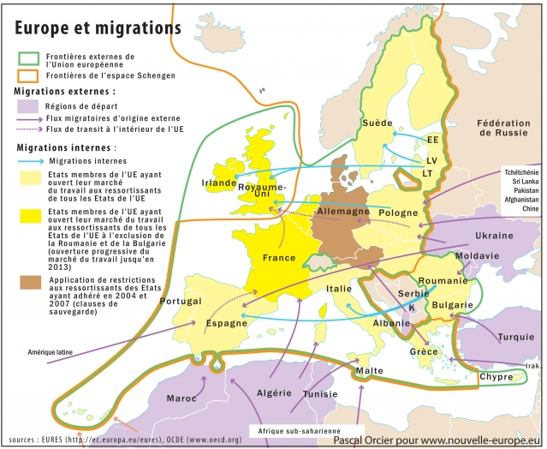

  - L’Union Européenne ferme ses portes
Pour l’année 2011, 343 000 personnes se sont vues interdire l’entrée dans l’Union Européenne (-13% par rapport à 2010) pour la grande majorité d’entre eux en Espagne (près de 70%).

Par ailleurs, en 2011, 350 944 ressortissants de pays tiers qui ne remplissaient pas les conditions de séjour on été dénombrés dans l’espace Schengen. Cette même année, 468 500 personnes ont été appréhendées dans l’Union et les Etats membres ont procédé au retour forcé de quelque 190 000 ressortissants de pays tiers (-15% par rapport à 2010).

Non sans cynisme, la Commission se félicite au passage que « 4 % seulement des personnes soit 27 465 individus sur un total de 706 000, fuyant les conflits civils en Libye se soient dirigées vers le nord de l’Union Européenne » mais s’inquiète de la fragilité de certaines situations nationales.

In fine la pression sur les frontières extérieurs de l’Union s’est accrue de près de 35 %, les migrants tentant de les franchir irrégulièrement étant dans l’ordre les Tunisiens (20 %), les Afghans (16 %) et les Pakistanais (11 %). Ces ressortissants étrangers qui tentent de pénétrer irrégulièrement sur le territoire national s’exposent souvent à de graves dangers pour atteindre l’Union dans l’espoir de connaître une vie meilleure.
- Des études économistes démontrent les bienfaits de l’immigration

Par renforcement des partis politiques de gouvernement, l’immigration apparaît comme négative. Les immigrés seraient responsables du chômage et de la stagnation des salaires.
L’immigration est pourtant très utile, en Amérique, en Europe comme en France. Depuis Adam Smith, les économistes sont traditionnellement des grands défenseurs de l’arrivée de migrants sur le marché du travail. Toutes les enquêtes statistiques en confirment les bienfaits.

- Les immigrés moteurs économiques d’une Europe vieillissante

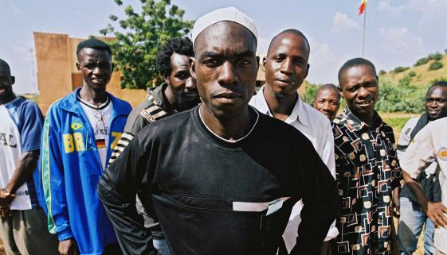
Dans l’Union Européenne, déjà dix pays voient leur population vieillir et rétrécir. A commencer par l’Allemagne. A partir de 2015, l’évolution démographique de l’ensemble de l’Union Européenne sera négative. L’immigration est le seul moteur démographique positif. Or pour les économistes, le premier facteur de décroissance est la baisse de la population. Pour croître, une économie à besoin d’un marché du travail actif.

Depuis toujours, l’Europe a été une grande terre d’accueil. Elle compte 44 millions d’immigrants, 9 % de ses 500 millions d’habitants. Mais le climat s’est durci au fil des années. Aujourd’hui, les sondages sont clairs : Les populations européennes veulent restreindre ces flux : 90 % des italiens le souhaitent, 75 % des Français et 66 % des Britanniques.

Pour maintenir le cap sur le plan économique, la Grande-Bretagne a besoin de sept millions d’immigrés d'ici à 2050. Une nécessité propre aux pays d'Europe de l'ouest. En cause, le vieillissement de la population.

Les populations migrantes sont le plus souvent composées de personnes jeunes pouvant travailler. Or, les sujets de sa majesté vieillissent. Le nombre croissant de retraités devrait d'ailleurs imposer des économies de l'ordre de 17 milliards de livres (prés de 15 milliards d'euros) sur les dépenses publiques, ainsi qu'une hausse des impôts.
En Grande-Bretagne, 260 000 personnes immigrent tous les ans. Actuellement, la population est de 62,3 millions et devrait passer, en 2060, à 85,8 millions. Les personnes en âge de travailler (16-65 ans) seraient alors de 50,3 millions.
Mais si les flux de migration venaient à baisser, voire, à être ramenés à 0, la population s'élèverait à 64,1 millions d'habitants dont seulement 35 millions en âge de travailler. La croissance chuterait alors de 2% et la dette publique représenterait en 2050, près de 120% du PIB.
- Les emplois occupés par la population immigrante

Même s’ils sont actifs pour la plupart, les immigrés ne privent pas les natifs en occupant un emploi. En effet le volume d’emploi n’est pas figé et toute arrivée de population immigrée, qui sont de nouveaux consommateurs, créé automatiquement de nouveaux emplois. Par ailleurs, les migrants sont plus nombreux à accepter des professions délaissées par les natifs. L’arrivée d'immigrés peut par contre tirer les salaires vers le bas à court terme, de l’ordre de 0,04 à 0,18% par tranche de 50.000 personnes arrivées.

Les jeunes européens sont de plus en plus diplômés, par conséquent ils aspirent à des fonctions de plus haut niveau. Ainsi, beaucoup d’emplois non qualifiés, de manœuvre, de services, de construction sont laissés vacants. Dans le cas de la France, les immigrés occupent ces postes et cela pousse les français vers le haut, ce qui du même coup élève leurs salaires.

- Ce qui coûte cher, c’est la santé et les retraites

En revanche une réalité qui ne peut pas être évité, c’est que les immigrés qui arrivent prennent les places des autres immigrés et provoquent un fort taux de chômage dans cette population. Ainsi cela pèse sur les caisses chômage. Et on remarque que plus un Etat dispose d’une sécurité sociale généreuse, comme la France, plus il attire des immigrés dans qualifications.

Mais généralement, en âge de travailler, ils ne pèsent pas sur les caisses de retraites et peu sur les caisses de santé (dont les plus grosses dépensent viennent des personnes âgées. Au total l’immigration serait positive pour le budget de l’Etat.

Il ne s’agit pas, à l’inverse, de s’illusionner sur « ces immigrés qui vont payer nos retraites ». Cet espoir est vain, il faudrait qu’ils soient beaucoup plus nombreux, jusqu’à doubler la population européenne en 2050. Le financement des retraites ne viendra pas de là, mais d’un allongement des durées des cotisations.

In fine, l’Union Européenne devrait encourager « l’immigration choisie » c’est-à-dire qu’elle accueille les métiers dont elle à besoin « artisans, ouvriers de la construction…). L’immigration américaine est ainsi qualifiée à 42% contre 38 % de non-qualités. En France, elle est majoritairement non qualifiée à 85 %. Mais, dans tous les cas, globalement, les apports de main d’œuvre ne menacent aucunement les emplois et, sur un continent en déclin démographique, restent l’un des plus bénéfiques moteurs de croissance.
CONCLUSION
Pour la plupart des citoyens de l’Union Européenne, la disparition des frontières intérieures se traduit par une grande mobilité. En revanche, la mise en place de frontières extérieures n’a guère d’implications concrètes pour les populations européennes. Il en va tout autrement pour les citoyens ne faisant pas partie de l’Union Européenne. Il leur est de plus en plus difficile d’accéder à un Etat membre de l’Union. Les frontières entre les pays de l’Union Européenne sont perméables, tandis que les frontières extérieures de l’Union Européenne sont assez étanches. Néanmoins force est de constater que même si il existe l’espace Schengen et que l’Union Européenne à mis en place des politique d’immigrations, nombreux sont les immigrants qui réussissent à passer coûte que coûte entre les mailles du filet au péril de leur vie (exemple : Catastrophe de Lampedusa). De plus l’immigration reste un facteur positif pour cette Europe vieillissante.

SOURCES
- Fondation Robert Schuman (Le centre de recherches et d’études sur l’Europe)
- Commission européenne
- Wikipédia
- ELST
- Vie publique

